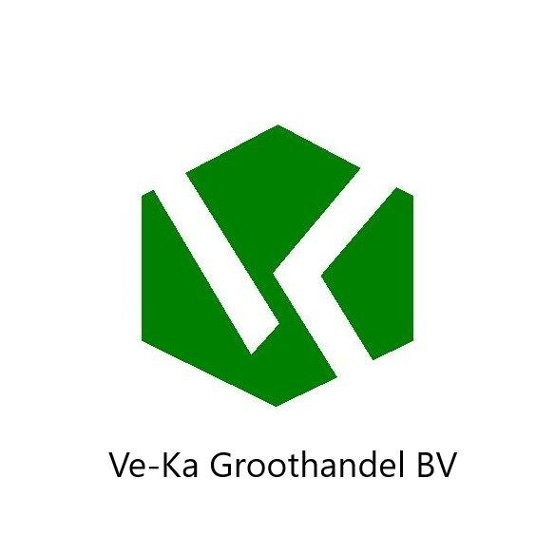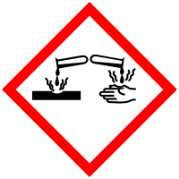
GHs05 GHS07

Etiket Biscuitlijm GL-2706

H-315 Veroorzaakt huidirritatie

H-318 Veroorzaakt ernstig oogletsel

H-319 Veroorzaakt ernstige oogirritatie

H-314 Veroorzaakt ernstige brandwonden en oogletsel

K-335 Kan irritatie van de luchtwegen veroorzaken

H-290 Kan bijtend zijn voor metalen

H-302 Schadelijk bij inslikken

Ve-ka biscuitlijm ( ook wel Patch a Tach genoemd)

